Réfutation de la gématrie et des « miracles numériques du Coran »

La gématrie (4) _ dans son acceptation large _ est une discipline qui prétend interpréter les livres sacrés en se fondant sur une retranscription numérique de la valeur des lettres pour trouver le sens secret de ces textes. C'est la discipline à laquelle un certain "ANISDALGER" s'adonne, plus ou moins, dans ses publications sur Youtube, depuis des années.

Ce texte ci-dessous est extrait des pages 103 à 113, du chapitre "Pourquoi Internet s'allie-t-il avec les idées douteuses ?" (pages 55-128) du livre "La démocratie des crédules", du sociologue Gérard Bronner, paru aux éditions PUF, en 2013, réédité en 2019. Prix 19,00€. https://www.amazon.fr/d%C3%A9mocratie-cr%C3.../dp/2130607292

Ce texte de 10 pages, de Gérard Bronner, ci-dessous, qui commence par le titre "Comme par hasard...", réfute totalement la prétention de ceux qui pratiquent la "gématrie", comme le pratique, en quelque sorte, depuis des années, un certain "ANISDALGER".

Ce long texte, ci-dessous, peut être difficile à lire. C'est pourquoi j'avais aussi rédigé ce texte plus simple à lire, résumant les idées de Gérard Bronner :

Les corrélations illusoires et le hasard, la négligence de la taille de l’échantillon, http://benjamin.lisan.free.fr/jardin.secret/EcritsPolitiquesetPhilosophiques/SurIslam/les_mecanismes_d-enfermement_sectaire.htm?#_Toc48033305

Comme par hasard...

Ce que permet Internet, nous l'avons vu, c'est la libre sédimentation et la circulation, non moins libre, d'argumentations cumulées que n'autorise pas l'oralité, la quelle tend à « dépouiller » les récits pour ne retenir que leur ossature stéréotypée. Les produits fortéens résultent donc d'une incubation qui les rend redoutables, mais leur structure argumentative produit un autre effet mental non moins redoutable. Celui-ci naît la conjonction de tous ces arguments et fait dire à ceux qui les endossent : « Tout cela ne peut pas résulter d'un hasard. » Lorsque l'on visionne les vidéos, les documents et les argumentaires conspirationnistes, la conjonction de ces arguments est souvent présentée de façon ironique : « Comme par hasard... », est-il commenté, pour souligner la coïncidence de plusieurs faits présentés comme troublants. Et c'est en effet le sentiment ordinaire que produit sur tout esprit un grand nombre d'arguments convergents. Comme le faisait dire Audiard à Lino Ventura dans le film Les barbouzes : «Un barbu c'est un barbu, trois barbus c'est des barbouzes. » L'impression que plusieurs faits coïncidant ne sauraient être l'expression du hasard révèle un autre fonctionnement problématique de notre cerveau : celui qui nous rend si incompétents à bien juger des phénomènes aléatoires.

La possibilité technique qu'Internet offre à la mutualisation des arguments de la croyance excite cette incompétence parce qu'au-delà de la qualité des preuves convoquées, elle crée une impression d'interdépendance de ces preuves qui fait tendre vers zéro, dans l'esprit de celui qui est disposé à croire, la probabilité qu'elles ne révèlent rien. La façon dont nous raisonnons face à ce genre de produits cognitifs peut se traduire de cette façon : « Il paraît tout à fait improbable qu'un ensemble d'éléments suspects puissent être apportés en renfort de cette théorie sans qu'il y ait anguille sous roche. Qu'un de ces éléments soit une simple coïncidence, admettons, que cet autre-là aussi, pourquoi pas, mais l'ensemble de ces éléments ? ... » Cela paraît tout simplement si improbable qu'il semble de mauvaise foi d'affirmer que tout cela n'est rien d'autre que la production du hasard.

Pourtant, le hasard et l'improbable sont parfaitement compatibles, ce n'est qu'une question de taille de l'échantillon.

La négligence de la taille de l'échantillon

Supposons que quelqu'un prétende avoir deviné dix fois de suite le côté de la pièce qui est sorti dans un jeu à pile ou face. La chose peut paraître singulière dans la mesure où elle est improbable, il y a environ 977 chance sur 1 000 000 d'obtenir un tel résultat, soit un peu moins d'une chance sur mille. Si cette personne présentait ce résultat sur un plateau de télévision, elle donnerait peut-être à des milliers de personnes l'impression que celui-ci ne peut être la conséquence du seul hasard, et qu'il existe des pouvoirs de l'esprit (en l'occurrence la précognition). Mais la seule question raisonnable à poser à cette personne est de savoir le nombre d'essais auxquels elle a procédé pour obtenir ce résultat. Voici qu'elle répond (supposons-la honnête) : elle a tenté 1 000 fois sa chance ! Dès lors, le mystère disparaît, le résultat qu'elle a obtenu n'est rien moins que normal. L'événement est en effet improbable, mais il est issu d'un nombre de tentatives qui ne le fait pas sortir du cadre de ce qu'il est permis d'attendre du hasard. En ne présentant, dans un premier temps, que son succès et en taisant la somme plus grande de ses insuccès, il a flatté une erreur banale de notre esprit, qu'on peut nommer négligence de la taille de l'échantillon.

C'est ainsi que nous ne devrons pas nous étonner que les astrologues ou les voyants émettent parfois des prédictions exactes. Il leur suffit d'en faire beaucoup et de ne médiatiser que celles qui, par hasard, tombent juste. D'une façon générale, la négligence de la taille de l'échantillon se manifeste lorsque nous sommes confrontés à un événement improbable en soi, mais issu d'un nombre d'occurrences immense. Nous avons alors l'impression qu'il est extraordinaire puisque nous ne pouvons, ou ne voulons pas, considérer la nature de la série d'où il est issu — nous l'isolons de sa famille, en quelque sorte. Il y a des coïncidences qui nous paraissent donc tellement prodigieuses que nous jugeons raisonnable de ne pas les attribuer au hasard. Le problème est qu'un phénomène peut être extraordinaire (car caractérisé par une probabilité faible d'apparition) et cependant le résultat du hasard, s'il est issu d'un très grand nombre d'occurrences.

La négligence de la taille de l'échantillon est une tentation mentale de portée très générale, et pas la seule, qui menace notre esprit lorsqu'il cherche à comprendre le réel. Or, précisément, ce que permettent les nouvelles technologies de l'information, c'est un accès (souvent visuel) aux phénomènes incomparablement plus « large » que par le passé, et qui produit mécaniquement une masse de données titanesque : pour le croyant motivé, il est toujours possible d'en extraire un ou plusieurs faits qui pourront être considérés comme suspects d'autant plus facilement qu'ils seront isolés de ceux, bien plus nombreux, qui ne l'étaient pas.

Il n'est qu'à considérer les centaines de milliers d'images qui ont pu être faites des attentats ayant frappé les Twin Towers en 2011, par exemple. L'effondrement des deux tours a été filmé, photographié et ce tragique événement a produit une masse considérable de données à décortiquer à l'envi pour ceux qui veulent chercher la vérité derrière la vérité officielle. Le réel étant parfois une auberge espagnole, on finit par y trouver ce qu'on y a apporté. En regardant, image par image, l'effondrement des tours, il était immanquable que l'on puisse voir des formes furtives se dessiner dans les volutes de fumée produites par les incendies. Et pourquoi pas la figure du Diable ? C'est exactement ce qui s'est produit.
Dans un article daté du 14 septembre 2011, le Philadelphia Daily News se demandait si Satan n'avait pas « dressé sa face hideuse » sur les cendres des attentats survenus trois jours plus tôt. Ce qui justifiait une question aussi saugrenue, c'était une image, issue de la masse de celles tirées de ces terribles événements, sur laquelle on pouvait distinguer une sorte de visage dans les émanations de l'incendie du World Trade Center. Le quotidien précisait que ces volutes de fumée semblaient « révéler la face de Satan, avec sa barbe, ses cornes et son expression maléfique, symbolisant pour beaucoup la nature hideuse de l'acte qui a semé horreur et terreur sur une ville qui ne s'y attendait pas. »

Sur les milliers d'images qu'on pouvait tirer de ces événements, il n'y a rien d'étonnant à ce que l'une d'entre elles révèle des figures ressemblant à une forme connue. C'est un jeu que l'on pratique souvent, lorsqu'on est enfant, avec les nuages. Cette capacité que nous avons de voir des formes dans de l'informe est nommée paréidolie, elle est un réflexe mental. Mais si l'on confronte un esprit motivé à ces milliers d'images, on augmente inéluctablement la possibilité pour lui de s'abandonner à ce réflexe. Ce qui est vrai des images l'est de toutes sortes de données et c'est précisément ce qu'organise notre contemporanéité informationnelle. Comme les croyants focalisent leur attention sur les éléments « exploitables » pour leur croyance en oubliant ceux, bien plus nombreux, qui ne le sont pas, il leur vient l'impression que tout cela ne peut relever d'une simple coïncidence. C'est exactement ce processus mental qui a conduit un journaliste, sans doute sincère à l'origine, à croire qu'il y avait dans la Bible des messages secrets et prophétiques.

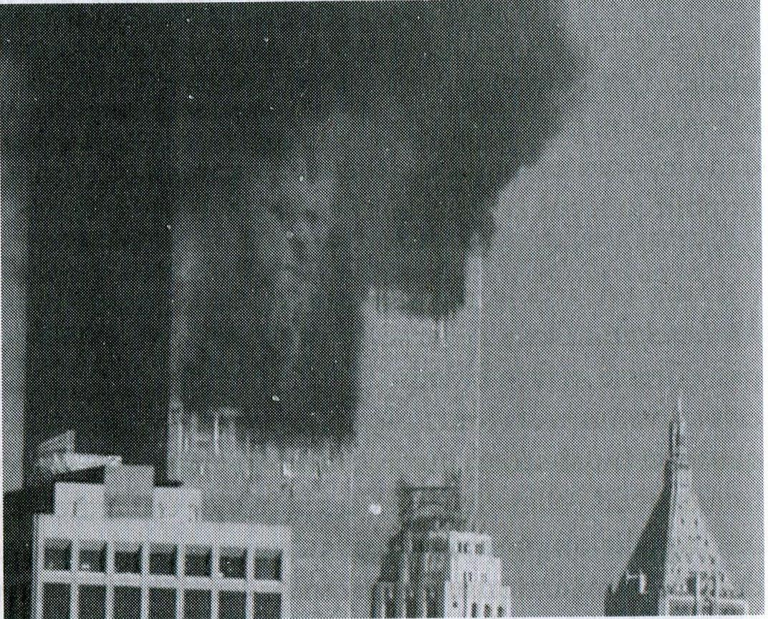
La figure du Diable et les attentats du 11 septembre 2001.

Tout est dans la Bible, vraiment tout

La gématrie est une discipline qui prétend interpréter les livres sacrés en se fondant sur une retranscription numérique de la valeur des lettres pour trouver le sens secret de ces textes. Ceux qui s'adonnent à cette manie cryptologique sont rapidement frappés, quelles que soient les techniques de lecture utilisées, par des coïncidences extraordinaires. Ce faisant, ils frappent aussi l'imagination d'un lectorat très large car la gématrie a produit quelques beaux best-sellers et demeure, pour tout éditeur peu scrupuleux, une promesse de gains substantiels.

Les exemples sont nombreux. Ainsi du livre de Robert Gold, Dieu et le nombre PI, qui prétend apporter la preuve que « les décimales de PI sont le génome du monde » en exhumant, jusqu'à l'obsession, les traces de PI dans l'Ancien Testament. Mais le cas du best-seller mondial du journaliste américain Michael Drosnin, "La Bible : le code secret", est plus consternant encore. Selon lui, le texte sacré des juifs et des chrétiens est codé et cache d'incroyables prophéties, qui annoncent aussi bien l'arrivée d'Hitler au pouvoir, que l'assassinat du président Kennedy ou celui d'Itzak Rabin par Ygal Amir en 1995. La disparition des dinosaures, elle-même, serait mentionnée, pour peu qu'on connaisse le « code secret de la Bible ». Cette approche cryptologique des textes sacrés n'a rien d'inédite. D'une certaine façon, de telles tentatives naissent avec la Kabbale, qui prétend attribuer à chaque lettre de l'alphabet hébreux un chiffre ou un symbole, en d'autres termes un code permettant d'en lire le sens réel derrière le sens apparent. Cette tradition est demeurée ininterrompue depuis le XIIIe siècle, et le rabbin Michael Ben Weissmandel, dans la première partie du XX° siècle, a produit lui-même des recherches de ce type sur l'Ancien Testament.

Mais c'est l'un de ses élèves qui nous intéresse ici : Eliyahu Rips prolonge les travaux de son maître en mobilisant l'informatique à partir des années 1980. La puissance de calcul de la machine démultiplie les capacités d'analyse combinatoire des chercheurs en gématrie. Dès lors, la découverte de messages secrets dans la Bible s'accélère. La technique utilisée est assez simple, mais si coûteuse en temps, que seul un ordinateur permet de rendre l'exercice réalisable à court terme. On décide, par exemple, de ne retenir dans un texte qu'une lettre toutes les douze, neuf ou cinq..., en d'autres termes, des lettres « équidistantes ». L'espace choisi entre chaque lettre importe peu ; le chercheur en gématrie retient principalement les combinaisons qui lui permettent de glaner les messages les plus spectaculaires. Dans certains cas, les mots ainsi formés peuvent avoir un sens, voire constituer des phrases. Que faut-il en penser ?

Le journaliste Michael Drosnin a d'abord hésité. Il prétend avoir été convaincu par Eliyahu Rips lorsque ce dernier a réussi à lui apporter la démonstration que la guerre d'Irak était prévue par la Torah. De sceptique, le journaliste est devenu un adepte de la gématrie, au point d'écrire un deuxième volume en 2003, La Bible : le code secret II, qui a rencontré, lui aussi, un certain succès. Il a été convaincu d'écrire ce livre, raconte-t-il, lorsque, après les attentats du 11-Sep¬tembre, il a mis son ordinateur au travail pour chercher, dans la Bible, des traces de cet événement majeur. Bientôt, il a pu lire, stupéfait, sur l'écran de sa machine : « jumelles », « tours », « avion », « il a causé la chute » et « deux fois ». Plus aucun doute dans son esprit, quelqu'un a placé en des temps immémoriaux des messages dans la Bible qui révèlent le destin de l'humanité. De qui s'agit-il ? Drosnin y voit plus la marque d'une civilisation extra-terrestre que celle de Dieu, mais là n'est pas notre propos. L'argument principal de Michael Drosnin, d'Eliyahu Rips et de leurs collègues, est que la probabilité de chances que de tels messages apparaissent dans la Bible est si faible que les résultats qu'ils obtiennent ne peuvent être le fait du hasard.

Ces affirmations sont de nature à convaincre le grand public qui n'est pas armé pour les contester, facilement victime de la négligence de la taille de l'échantillon, mais elles laissent un certain nombre de mathématiciens et de statisticiens sceptiques. Drosnin leur apporte alors, bien malgré lui, une idée qui sera fatale à sa théorie. Dans le magazine Newsweek, il assure qu'il est impossible de trouver de tels messages codés dans d'autres livres que la Bible : « Si ceux qui me critiquent arrivent à trouver dans Moby Dick un message codé annonçant la mort d'un Premier ministre, je les croirai ». Il n'en fallait pas plus pour mettre au travail Brendan McKay, professeur de mathématiques à l'Université nationale d'Australie. En respectant les règles cryptologiques du livre La Bible : le code secret, il engage une recherche sur Moby Dick. Ce qu'il y découvre ruine les ambitions prophétiques du journaliste. Ce ne sont pas moins de neuf annonces d'assassinat d'un Premier ministre, parmi lesquels celui d'Itzak Rabin, qui sont « codés » dans le célèbre roman. Il y découvre aussi la mort de Lady Di, aux côtés des noms de son amant et du chauffeur de la voiture princière. Les affirmations de Drosnin et Rips relevaient donc du bluff intellectuel : Contrairement à ce qu'ils affirmaient, il était possible de trouver dans Moby Dick, à condition d'y consacrer suffisamment de temps et de disposer d'une machine puissante, toutes sortes de messages composés par le hasard. Par ailleurs, le démenti le plus flagrant à sa théorie, c'est Drosnin lui-même qui l'apporte puisque dans le deuxième tome de ses exercices gématriques, il annonce une guerre nucléaire au Proche-Orient... pour l'année 2006.

On peut donc trouver dans n'importe quel livre, en appliquant une méthode de décryptage arbitraire, des mots, voire des phrases cohérentes. Mais ce que ne fait pas apparaître ce débat, c'est qu'on découvre surtout un nombre considérablement plus grand de phrases incohérentes, d'accumulations de lettres sans signification aucune. L'utilisation d'un ordinateur occulte le déchet immense de non-sens que cette méthode de décodage produit. L'expérience du professeur McKay suffirait à elle seule à clore ce dossier, mais d'autres mathématiciens se sont employés à montrer la fragilité des thèses de Michael Drosnin et d'Eliyahu Rips. En appliquant la même technique de lecture des lettres équidistantes, le docteur James Price a réussi à trouver dans la Bible des messages comme « Dieu est détestable », « Haïssez Jésus », et même des phrases contradictoires comme : « Il y a un Dieu » et « Il n'y a pas de Dieu ».

Cet exemple me paraît particulièrement instructif car il reproduit, à l'échelle miniature, la façon dont le progrès technique peut se mettre au service de la volonté du croyant d'élargir considérablement l'éventail des faits qu'il considère comme des preuves. La négligence de la taille de l'échantillon est une caractéristique invariante de notre pensée. Avec un peu de méthode, nous pouvons nous affranchir de l'attraction qu'elle exerce sur nous : malheureusement les conditions de notre modernité informationnelle vivifient plus qu'elles n'inhibent cet égarement de l'esprit.

Bibliographie

(1) Sur ce point, voir le très bon dossier réalisé par Patrick Berger sur le site http://www.zetetique.ldh.org/code_bible.html dont je m'inspire ici.
(2) Voir sur ce sujet Witztum D., Rips E. et Rosenberg Y., « Equidistant Letter Sequences in the Book of Genesis », Statistical Science, vol. 9 (1994), p. 429-438.
(3) Voir McKay B., Bar-Natan D., Bar-Hillel M. et Kalai G. « Solving the Bible Code Puzzle », Statistical Science, vol. 14 (1999), p. 150-173.
(4) a) Gématrie, https://fr.wiktionary.org/wiki/g%C3%A9matrie
b) Gematria, https://fr.wikipedia.org/wiki/Gematria
(5) La démocratie des crédules, Gérard Bronner, éditions PUF, 2013, pages 103 à 113.

Chaîne Youtube d’anisdalger, https://www.youtube.com/channel/UCHAaTmauEMAshC-PqUmbY4w
Sur ce point, voir le très bon dossier réalisé par Patrick Berger sur le site http://www.zetetique.ldh.org/code_bible.html dont je m'inspire ici.
Voir sur ce sujet Witztum D., Rips E. et Rosenberg Y., « Equidistant Letter Sequences in the Book of Genesis », Statistical Science, vol. 9 (1994), p. 429-438.
Voir McKay B., Bar-Natan D., Bar-Hillel M. et Kalai G. « Solving the Bible Code Puzzle », Statistical Science, vol. 14 (1999), p. 150-173.

